测试课：25节课

1.什么是软件测试？《软件测试艺术》

1979 找bug

1983 **找bug，验证它是正确的**

1983 使用人工或自动手段（借助于工具）

**总结：验证软件功能呢是否满足用户的需求（结合生活扩展），提高产品的功能**

2.为什么要做软件测试？

3.研发和测试的区别？

加上调试和测试的区别

难易程度 开发广度小，专业度高 测试广度大，专业度低

工作环境 基本类似

薪水

发展前景

繁忙程度 一般比研发轻松，但敏捷模式下差距不大，产品发布前压力比较大

技能要求 测试要求更广（广而精）

4.软件测试的发展：

软件调试

独立的软件测试

软件的第一次定义，软件测试就是对程序能够按预期的要求运行建立起一种信心

软件成为专门的学科

开发与测试的融合

1. 测试与调试的区别（可以作开发与测试的区别的一部分答案）：

调试（研发人员）：找bug并解决bug (开发阶段)

测试（测试人员）：找bug (软件开发的生命周期)

1. 软件测试岗位：

软件测试开发工程师

测试工程师

软件开发测试工程师

1. 软件测试在不同类型公司的定位

无组织性（慎入）

专职vs兼职

项目性vs智能性

综合性

1. 组织、协调、沟通能力强

什么是需求？（研发人员和测试人员开展工作有的依据）

1. 用户需求：想要干什么（用户的想法，想要实现的功能）满足用户的合理需求
2. 软件需求（功能需求）：为达到目的采取的措施（将用户的需求转换为指导开发人员可 以写代码，测试人员可以测试的文档）

前置和后置----先后顺序（不能颠倒顺序的流程）

测试用例是一个集合：用户的期望，场景，步骤，人物...

环境，测试数据，操作步骤，预期结果(在这个基础上扩充)

**软件的生命周期：需求分析 计划 设计 编码 测试 运行维护**

**瀑布模型：**

**特点：串行的，适合于需求比较稳定的项目**

**缺点：测试阶段比较晚，发现缺陷的时机比较晚**

**螺旋模型：**

**特点：渐进式的，适合庞大，复杂，风险比较大的项目**

**缺点：风险投入的时间，人员，资金多**

**增量，迭代：**

**特点：适合较大的项目，降低项目的风险**

**面试题:传统的开发模型和敏捷的区别（十二宣言）**

个体与交互重于过程和工具 （强调人与人之间的沟通）

可用的软件重于完备的文档 （轻文档）-->对文档的依赖降低了

客户协作重于合同谈判 （客户参与）

响应变化重于遵循计划 （拥抱变化）

在每对比对中，后者并非全无价值，但我们更看重前者

**敏捷：**

也是一种开发模型，新研制的开发模型，特点：敏捷（快）

1. 周期比较短，最快一周，最多一个月
2. 团队的人数一般不超过10个人
3. 每一天都要开晨会
4. 晨会的时间一般不超过10分钟

scrum(一种敏捷模式)

scrum由product owner(产品经理)，scrum master(项目经理) team(研发团队)组成

敏捷中的挑战：

挑战1：轻文档

挑战2：快速迭代

测试的模型：

V模型：发现bug晚，（和瀑布模型的缺点一样）

概要设计和详细设计测试人员不参与，研发线---编码（黄金分割线）--测试线

白盒测试 (简单理解代码测代码)

测试阶段：

单元测试--白盒测试

集成测试--白盒加黑盒

以上两个测试阶段一般测试人员不参与

系统测试--测试核心阶段（搭建测试环境 数据准备 测试执行 缺陷管理 测试报告的输出）--花费时间最长的阶段

验收测试（测试人是用户） 测试人员：交用户如何使用 收集用户的反馈和意见

测试人员参与的阶段：用户需求---了解

需求分析与系统--了解需求的范围

编码------编写测试用例

W模型（双V模型）：不适合敏捷这种开发模型--缺点

为了解决V模型的缺点而出现

所有的阶段测试人员全部参与

了解H模型和X模型说不适合敏捷这种开发模型

配置管理--类似于图书管理员

1. 基础篇

软件测试的生命周期

面试题：软件测试的流程

五个阶段：

1. 需求分析: 确认需求范围
2. 制定测试计划：时间表（什么人？什么时间？做什么事情？），软件类的，工具类的资源，风险
3. 测试设计、测试开发：测试用例编写
4. 测试执行：执行测试用例，缺陷管理
5. 测试评估；编写测试报告（测试结论，缺陷分析）

如何描述一个bug?

1. 发现问题的版本
2. 问题出现的环境
3. 错误出现的步骤
4. 预期行为的描述
5. 错误行为的描述
6. 其他

版本：VPS20180226_01

环境： win10+IE

类别：注册异常，填写完个人信息后验证异常

操作： 打开163.com网站注册账号，点击已发送短信验证，立即注册

预期结果：提示注册成功

错误结果：提示报错

描述缺陷标准格式

编号：regedit_001

标题：邮箱注册提交报500错误

环境：win10+IE11

步骤：

1. 进入163首页
2. 点击“注册免费邮箱”

3.输入页面上的所有信息

4.点击“已发送短信，立即注册”

实际结果：页面报500错误

预期结果：页面提示“发送成功”

缺陷的描述和测试用例对比着记（缺陷的描述比测试用例多一个实际结果）

复习12月24日：

缺陷状态：NEW, OPEN,FIXED,REJECTED,DELAY,REOPEN,CLOSED

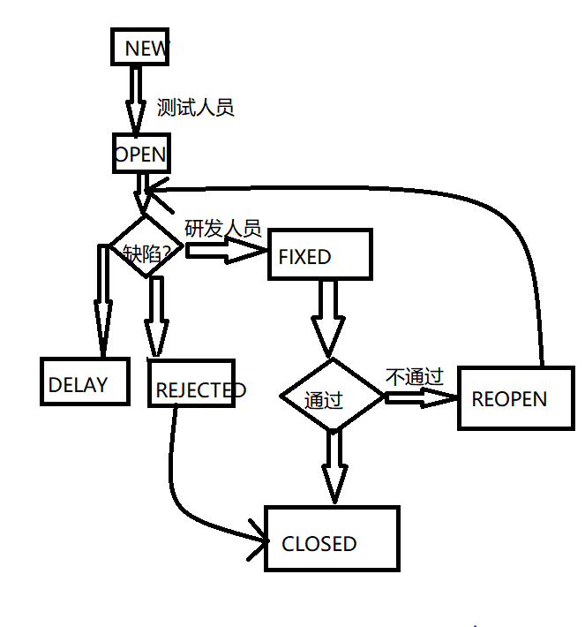

无效缺陷：new-->open-->closed

如何发现更多的缺陷？

五个方法（两个二八原则，逆向思维和扩展性思维，不要依赖于需求与测试用例，测试尽早介入）

提交缺陷研发不认可：

1. 自查
2. 站在用户的角度
3. 缺陷的级别要有理有据
4. 提高自身的业务能力和技术水平
5. 寻求第三方帮助

课程内容：

1）7种（常用）编写测试用例的方法：

难点：需求之外的测试点（逆向思维）

1. 具体编写测试用例的方法：

输入的集合是无穷的，不能全部覆盖到

等价类(只考虑输入域的分类，不考虑输出域的组合，需要设计其他的设计方法和补充）解决输入无穷的问题

1. 边界值（输入和输出的边界值）

注意：考虑开闭区间

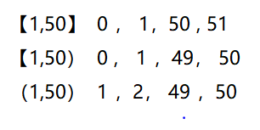

QQ表情收藏测试用例：  
收藏的上限

相同表情是否可以重复收藏

可以收藏什么格式的图片

图片的大小的上限

图片的尺寸

文字是否可以存表情

自带的表情是否可以再次收藏

收藏的表情可以保存多久

异地登录收藏的表情是否还存在

每天收藏的表情数量有无上限

收藏原图和收藏后的有无差异